GUM - Četrtek, 19. 3 2020
MLIN SE VRTI
SDZ, str. 42
Preberi besedilo.
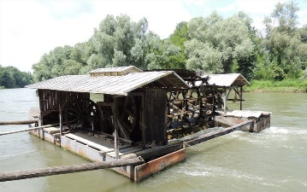
Obpanonska Slovenija je polna rek. Na največjih med njimi – Savi, Dravi in Muri – najdemo mline. Z mlinarstvom se je nekoč ukvarjalo veliko ljudi, saj je mletje žita za mnoge pomenilo vir preživljanja. Ker je v mlinu mlinarjeva družina tudi živela, so mlini dobili hišno ime, ki se je ponekod ohranilo še do danes. Eden takšnih je Babičev mlin na reki Muri.
Upam, da imaš možnost dostopa do interaktivnega gradiva Radovednih pet. Zapoj pesem Mlin se vrti. Pesem lahko popestriš z lastnim gibanjem.
Preberi pomen besede agogika.
Lahko si pomagaš z dodatnim gradivom, ki ga najdeš v interaktivnem gradivu www.radovednih-pet.si
Zapis v notni zvezek
Agogika je v glasbi naziv za vse določitve tempa (hitrosti) izvajanja neke skladbe.

Accelerando = pohitevajoče

Ritardando = pojemajoče

SDZ, str. 43
1. naloga
Izberi si enega od mlinov. Poskusi njegovo delovanje prikazati z gibanjem. Vključi tudi zvoke telesa, glas, tlesk, plosk ipd. Ne pozabi upoštevati accelleranda in ritardanda.

Za zaključek še enkrat zapoj pesem Mlin se vrti, ponovi pesmi Mož poseja repo, Buja se je ženila. Če imaš čas pa zapoj še Cveki letijo. (str. 88, 89, 90)
Lahko še pregledaš interaktivno gradivo na www.radovednih-pet.si in rešiš nalogo.

Za poseben dosežek: Poslušalska naloga
Katera glasbila slišiš? Opazuj, kako ta skladba vpliva na tvoje razpoloženje in občutke. Lahko zapreš oči med poslušanjem. Občutke zapiši.
Poslušaj posnetek skladbe skladatelja Slavka Osterca, ki se je leta 1895 rodil v Veržeju, kjer stoji Babičev mlin na Muri. Slavko Osterc predstavlja vodilno osebo slovenske glasbe med obema vojnama in je bil zelo napreden v svojem razmišljanju in ustvarjanju. Veljal je za predrznega skladatelja.
Slavko Osterc, Religioso, Suita za orkester, 4. stavek
https://www.youtube.com/watch?v=vBDNcJbN_9M

